Création d’une séquence d’étude REPAR ( 50 minutes ).

Une séquence d’étude est moment où, par une organisation des tâches, nous optimisons notre qualité travail pour mieux mémoriser.
On parle de séquences et non de durée d’étude car mémoire et compréhension d’un savoir se font plus facilement et plus efficacement si elles sont réparties en plusieurs séquences.
=
=
=
Une séquence d’étude toujours avoir un même ordre dans ses différentes parties :

- La réactivation ( 10 minutes) : Que sais-je de cette nouvelle matière par rapport à la leçon, la matière précédente.
Quel est mon souvenir de la séquence précédente où j’avais déjà étudié ces nouvelles données…).
Son utilité… (Mémoire court terme – donner du « sens »).

- Etude ( 20 minutes ) : Je résume, je redessine ce schéma, je refais cet exercice.
Je fais une liste de vocabulaire, de définitions par matière.
Je relis un paragraphe de la matière qui me semble plus difficile…(Mémoire moyen terne)

- Pause ( 5 à 10 minutes ) : Je change d’activité pour me « changer les idées », par exemple je relis une liste de vocabulaire,
je revois un schéma déjà étudié.
Je réalise un mind maping d’une matière, son schéma…(Mémoire long terne)

- Réactivation ( 10 minutes ) : Je retourne à ce que j’ai étudié en phase 2 et je vérifie ce que j’en ai retenu.
Je reformule ce que j’ai étudié, je l’explique…
Je revois, réécris ce que j’avais oublié…(Mémoire long terne)

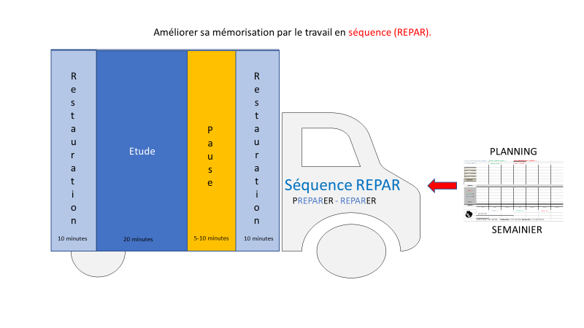
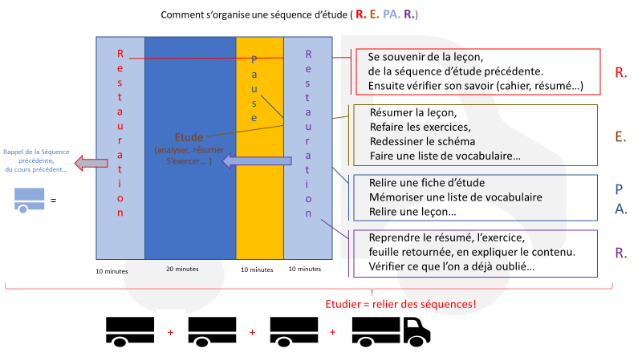
Que doit on pouvoir lire sur un semainier ?
Chorale
(17-19h)
- Les périodes de repos et les périodes d’activités extérieures
(se fixent définitivement ou de manière hebdomadaire)

- Les tâches répétitives (en bleu) : comme les mémorisations de vocabulaire et de toute donnée
devant être mémorisée (dates historiques, règles mathématiques ou orthographiques…).
Cela sera effectué régulièrement soit comme une activité « REPAR » bleue qui contiendrait que des notions de différents cours nécessitant une mémorisation de longue durée. Par après, principalement pendant les séquences de pause des séquences « REPAR » rouges ou vertes.
- Les listes ou fiches à mémoriser seront relue en plus, calmement, avant le sommeil (mise en mémoire long terme).
- Les devoirs et préparations (en vert) : Quand : Le jour même de la leçon si possible ( 1ère mémorisation), pendant une séquence « REPAR verte.
- Les tests ou interrogations (en rouge) : Quand : Deux jours avant le jour de l’interrogation pour une séquence « REPAR » rouge de travail et un jour qui précède pour une séquence « REPAR » rouge de mémorisation.
Il est inconcevable de trouver un semainier qui ne contiendrait pas 1) au moins une séquence de travail « REPAR » bleue et 2) plusieurs phases de pauses de mémorisation pendant d’autres phases « REPAR » verte ou rouge.

Utilisation d’un affichage type « semainier ».
Il est le résultat d’une décision commune, d’une tractation hebdomadaire entre le parent et l’enfant. Il est rédigé chaque jour par le parent et l’enfant, par l’enfant seul après quelques semaines. Il restera visible par tous (sur le frigo…..).

Le semainier est un outil prévisionnel mais aussi un témoin objectif des activités : il permettra rétroactivement de comprendre réussites et échecs (trop peu d’étude ou pas assez de temps consacré par rapport à la masse de matière ou par rapport au nombre d’exercices…).

L’idéal serait de le conserver jusqu'à réception des résultats de première période pour le soumettre à analyse. Parents et élèves ont alors des aides objectives pour une meilleure compréhension des échecs ou difficultés.

Le semainier se rédige par semaine, s’affiche par deux semaines. Il permet ainsi une analyse diachronique, la gestion des temps d’étude et de repos...

Pratiquement :

- Remplissage de la partie supérieure ( Dates, Quand, Quoi ).

- Indiquer les évènements extra scolaires qui perturberont le rythme de la semaine (visites, soirées théâtre, compétitions sportives…).

- Transcrire du journal de classe au semainier les différents travaux à rendre, les tests qui auront lieux dans la semaine.
Cela se trouve dans les deux rubriques « J’étudie », « Je prépare, je réalise ».

- Faire la différence s’il est question : d’une nouvelle leçon (en bleu), d’un travail à rendre (en vert) ou d’une interrogation, d’un examen (en rouge)

- Remplissage de la partie inférieure ( Séquences d’étude REPAR ).

- Faire la différence entre le temps d’étude et les périodes de mémorisation .
Etudier est une activité en deux temps : un temps d’analyse, de résumé et d’exercices et un temps de mémorisation.
Il s’agira passer de la mémoire à court et moyen terme vers la mémoire à long terme .

- Mémoriser par exemple du vocabulaire, des dates un schéma se réalise en plusieurs périodes de mémorisation (en bleu, courtes périodes répétées).

- Préparer une interrogation se fait au minimum sur deux séquences de travail (réparties en deux jours ou au minimum espacées d’une longue pause).
Jour J-2 j’étudie, résume… Jour J-1 Je mémorise, vérifie mes oublis…(en rouge ).

